**Feuille couverture de tâche du cadre du CLAO**

**Titre de la tâche :** Valeurs nutritives

|  |  |
| --- | --- |
| **Nom de la personne apprenante :** | |
| **Date de début : Date de fin :**  **Réussite :** Oui___ Non___ | |
| **Voie :** Emploi___ Formation en apprentissage___ Études secondaires___ Études postsecondaires___ Autonomie **✓** | |
| **Description de la tâche :**  Les personnes apprenantes doivent comparer l’étiquette de produits alimentaires afin de connaître leur valeur nutritive. | |
| **Grandes compétences :**  A : Rechercher et utiliser de l’information  C : Comprendre et utiliser des nombres | **Groupe(s) de tâches :**  A2 : Interpréter des documents  C3 : Utiliser des mesures |
| **Indicateurs de niveau :**  A2.1 : Interpréter des documents très simples pour repérer des renseignements précis.  C3.1 : Mesurer et faire des calculs et des comparaisons simples. | |
| **Descripteurs du rendement :** voir le tableau à la fin du document | |
| **Matériel requis :**   * Livret *13 aliments pour une bonne santé* (Collection *Se le lire*\*) * Étiquettes de produits alimentaires | |

*Pour en connaître davantage ou pour vous procurer le livret *13 aliments pour une bonne santé* qui fait partie de la collection *Se le lire*,veuillez communiquer avec le Centre FORA.

Veuillez noter qu’il est possible d’adapter cette tâche si vous n’avez pas le livret en main.

**Titre de la tâche :** Valeurs nutritives

**Tâche :** Comparer l’étiquette de produits alimentaires afin de connaître leur valeur nutritive.

**Consignes pour la formatrice :**

**►** Lire le livret *13 aliments pour une bonne santé*. Veuillez noter qu’il est possible d’adapter cette tâche si vous n’avez pas le livret en main.

► Inviter les personnes apprenantes à apporter des boîtes de conserve ou d’autres produits alimentaires qui ont une étiquette donnant des informations sur les valeurs nutritives. Apporter des produits et leur montrer où retrouver ces informations. Souligner qu’elles peuvent les trouver sur les produits préemballés et non sur les fruits, les légumes, les viandes, les poissons crus ou les aliments déjà préparés.

**►** Discuter des tableaux de valeur nutritive qui se retrouvent sur les produits alimentaires **(permettre de mieux choisir les produits avant de les acheter ou de les consommer, comparer des produits pour choisir ceux qui sont plus sains, se renseigner sur la valeur nutritive des produits consommés, gérer des régimes, réduire les risques d’une réaction allergique, réduire les risques de maladies cardiaques ou de diabète)**.

**►** Présenter le tableau de valeur nutritive à l’*Annexe 1*. Leur demander d’identifier oralement les différentes catégories qui se retrouvent sur l’étiquette de valeur nutritive **(calories, lipides, cholestérol, sodium, glucides, protéines, vitamines)**. Présenter différentes abréviations : g = gramme, mg = milligrammes et % = pourcentage. Faire remarquer que les couleurs peuvent aussi leur fournir d’autres informations. Sur une étiquette, 1 en bleu pâle signifie quantité,

2 en jaune signifie pourcentage de la valeur nutritive, 3 en bleu plus foncé signifie calories, etc. Inviter les personnes apprenantes à se référer à l’*Annexe 1*.

**►** Inviter les personnes apprenantes à comparer les glucides et le sodium des trois produits à l’*Annexe 2* et à choisir l’aliment qui est le plus sain. Poser aussi des questions comme :

«Si tu essaies de consommer moins de sodium et plus de fibres, quel aliment serait le meilleur choix? Si tu essaies de réduire les glucides, quel aliment choisirais-tu?»

**►** Reprendre l’activité et les inviter à comparer les étiquettes des boîtes de conserve et des autres produits qu’elles ont apportés en atelier. Par exemple, comparer ce qu’on trouve sur trois boîtes de céréales ou sur l’emballage de trois pains différents. Poser des questions comme : «Quels produits contiennent le plus de calories? Quelle est la quantité notée? Quels sont les éléments les moins nutritifs? Les plus nutritifs?» Faire remarquer que le terme en anglais vient en premier, suivi du terme en français. C’est un moment opportun pour présenter la terminologie bilingue retrouvée sur les produits.

**Titre de la tâche :** Valeurs nutritives

**►** Les inviter à vérifier ces informations sur les produits dans leur garde-manger à la maison.

Utilisez le *Guide alimentaire canadien (Annexe 3)* et le tableau des valeurs nutritives pour choisir des aliments qui permettent d’avoir un mode de vie plus sain. Pour en connaître davantage sur le *Guide alimentaire canadien* et sur la nutrition, communiquer avec le Centre FORA pour des renseignements sur le Cours de nutrition en ligne.

**Annexe 1**

**Titre de la tâche :** Valeurs nutritives

|  |
| --- |
| **Valeur nutritive**  **Pour 1 sachet (28 g)**  **Quantité** |
| Teneur % valeur quotidienne  **Pourcentage de la valeur nutritive** |
| **Calories** 120 |
| **Lipides** 3 g 5 % |
| Saturés 3 g 15 % |
| + Trans 0 g |
| **Cholestérol** 0 mg  **Vérifier les calories** |
| **Sodium** 120 mg 5 % |
| **Glucides** 23 g 8 %  **À consommer avec modération** |
| Fibres 1 g 4 % |
| Sucres 19 g |
| **Protéines** 5 g  **À consommer régulièrement** |
| **Vitamine A** 0 % |
| **Vitamine C** 0 % |
| **Calcium** 2% |
| **Fer** 0 % |

|  |  |
| --- | --- |
| Calories | **Quantité d’énergie dans les aliments** |
| Lipides | famille des graisses les plus riches en énergie |
| Cholestérol | substance grasse présente dans le corps humain et que l’on retrouve  dans les produits d’origine animale (œufs, viandes, fromage) |
| Sodium | minéral que l’on retrouve dans les aliments et dans le sel |
| Glucides | source principale d’énergie du corps humain (fibres, amidon et sucres) |
| Protéines | source d’énergie |
| Vitamines | substances nécessaires à la vie |

**Titre de la tâche :** Valeurs nutritives **Annexe 2**

|  |
| --- |
| **Valeur nutritive**  **Pour 1 sachet (46 g)** |
| Teneur % valeur quotidienne |
| **Calories** 150 |
| **Lipides** 2 g 6 % |
| Saturés 0 g 10%  + Trans 0 g |
| **Cholestérol** 0 mg |
| **Sodium** 0 mg 1 % |
| **Glucides** 26 g 11 % |
| Fibres 4 g 13 % |
| Sucres 0 g |
| **Protéines** 5 g |
| **Vitamine A** 0 % |
| **Vitamine C 1**0 % |
| **Calcium** 4 % |
| **Fer** 10 % |

|  |
| --- |
| **Valeur nutritive**  **Pour ¼ tasse (40 g)** |
| Teneur % valeur quotidienne |
| **Calories** 150 |
| **Lipides** 2 g 3 % |
| Saturés 0 g 0%  + Trans 0 g |
| **Cholestérol** 0 mg |
| **Sodium** 0 mg 0 % |
| **Glucides** 26 g 9 % |
| Fibres 4 g 15 % |
| Sucres 0 g |
| **Protéines** 5 g |
| **Vitamine A** 0 % |
| **Vitamine C** 0 % |
| **Calcium** 0 % |
| **Fer** 6 % |

|  |
| --- |
| **Valeur nutritive**  **Pour 1 sachet (33 g)** |
| Teneur % valeur quotidienne |
| **Calories** 130 |
| **Lipides** 1.5 g 2 % |
| Saturés 0.3 g 1 %  + Trans 0 g |
| **Cholestérol** 0 mg |
| **Sodium** 160 mg 7 % |
| **Glucides** 26g 9 % |
| Fibres 2 g 11 % |
| Sucres 9 g |
| **Protéines** 3 g |
| **Vitamine** A 0 % |
| **Vitamine** C 0 % |
| **Calcium** 6 % |
| **Fer** 30 % |



**Flocons d’avoines**

**Gruau rapide**

**fruits mélangés**

**Gruau instantané**

**pommes et canelles**

**Titre de la tâche :** Valeurs nutritives **Annexe 3**

**Extrait du *Guide alimentaire canadien***

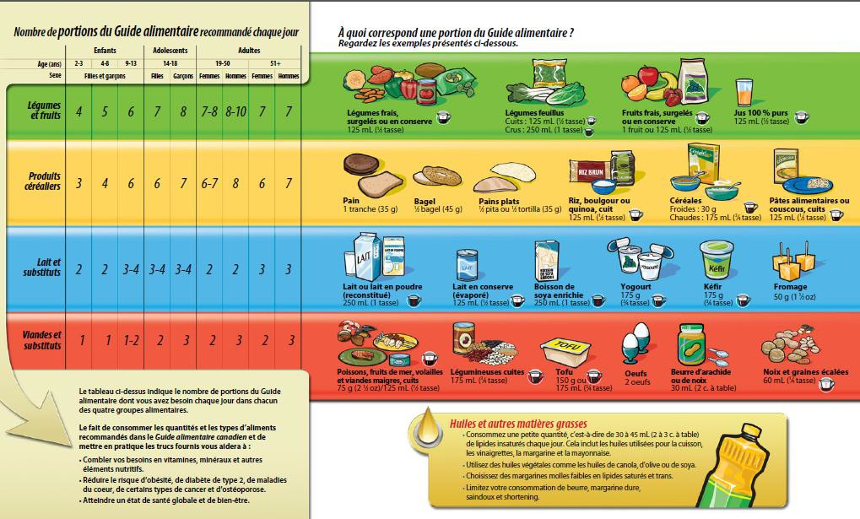

***Source :*** [***http://www.hc-sc.gc.ca***](http://www.hc-sc.gc.ca/)

**Titre de la tâche :** Valeurs nutritives

|  |  |  |  |  |
| --- | --- | --- | --- | --- |
| Descripteurs du rendement | | **A besoin d’amélioration** | **Accomplit la tâche avec l’aide du formateur ou de la formatrice** | **Accomplit la tâche de façon autonome** |
| A2.1 | * parcourt le document pour repérer des renseignements précis; |  |  |  |
|  | * interprète du texte bref et des symboles courants; |  |  |  |
|  | * repère des renseignements précis dans des documents simples, tels que des étiquettes et des panneaux; |  |  |  |
|  | * détermine l’ordre des listes (p. ex., séquentiel, chronologique, alphabétique); |  |  |  |
|  | * a besoin d’aide pour trouver des sources, ainsi qu’évaluer et intégrer l’information. |  |  |  |
| C3.1 | * reconnaît des valeurs écrites en chiffres ou en toutes lettres; |  |  |  |
|  | * interprète et représente des mesures au moyen de symboles et d’abréviations (p. ex., pouces par ", centimètres par cm, livres par lb, kilogrammes par kilos ou kg). |  |  |  |

**La tâche :** a été réussie ___ doit être refaite ___

|  |
| --- |
| Commentaires de la personne apprenante |
|  |

**__________________________________ _______________________________**

#### Formateur ou formatrice Signature de la personne apprenante (en lettres moulées)